Домашнее задание для 4 курса гр 5ПНГ62
Тема 2.5 «Технический анализ и контроль производства товарной классификация нефтей, нефтепродуктов и требования к ним»
Лабораторная работа 3 «Определение кислотности нефтепродуктов»
Задание Изучить материал, законспектировать и оформить лабораторную работу,
Просмотреть видео материалы по данной теме https://yandex.ru/search/?text=%D0%B2%D0%B8%D0%B4%D0%B5%D0%BE%20%D0%BE%D0%BF%D1%80%D0%B5%D0%B4%D0%B5%D0%BB%D0%B5%D0%BD%D0%B8%D0%B5%20%D0%BA%D0%B8%D1%81%D0%BB%D0%BE%D1%82%D0%BD%D0%BE%D1%81%D1%82%D0%B8%20%D0%BD%D0%B5%D1%84%D1%82%D0%B5%D0%BF%D1%80%D0%BE%D0%B4%D1%83%D0%BA%D1%82%D0%BE%D0%B2%20%D0%B3%D0%BE%D1%81%D1%82&lr=973
Наличие кислот сообщает коррозирующее свойство топливу и маслу. Помимо водорастворимых кислот и щелочей коррозионная агрессивность обуславливается присутствием в топливах органических соединений кислого характера. К ним относятся нафтеновые кислоты состава С n Н 2n СООН, не полностью удалённые из топлива при его производстве, кислоты, образующиеся при окислении топлив в процессе хранения, фенолы и т.п. В присутствии воды они способны вызывать коррозию металлов, особенно цветных. Органические кислоты дают с медными и железными сплавами мыльный осадок. Поэтому органическая кислотность нефтепродуктов нормируется стандартом.
Обычно при анализе нефтепродуктов определяют общую кислотность, т.е. сумму органической и минеральной, но так как в подавляющем большинстве случаев минеральная кислотность в нефтепродуктах отсутствует, то предельная кислотность почти всегда соответствует органической.
1 метод
Сущность метода заключается в нейтрализации кислых соединений титрованием испытуемого продукта спиртовым раствором гидроокиси калия в присутствии цветного индикатора, изменяющего цвет при переходе от кислой реакции среды к щелочной Основному опыту должны предшествовать операции по приготовлению раствора едкого кали и установлению его концентрации (титра).
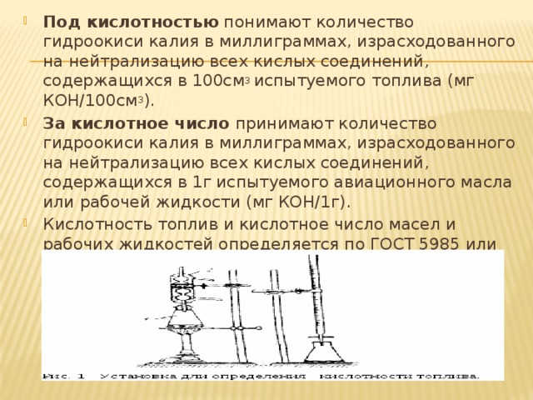
- Под кислотностью понимают количество гидроокиси калия в миллиграммах, израсходованного на нейтрализацию всех кислых соединений, содержащихся в 100см 3 испытуемого топлива (мг КОН/100см 3 ).
- За кислотное число принимают количество гидроокиси калия в миллиграммах, израсходованного на нейтрализацию всех кислых соединений, содержащихся в 1г испытуемого авиационного масла или рабочей жидкости (мг КОН/1г).
- Кислотность топлив и кислотное число масел и рабочих жидкостей определяется по ГОСТ 5985 или потенциометрическим титрованием по ГОСТ 11362.
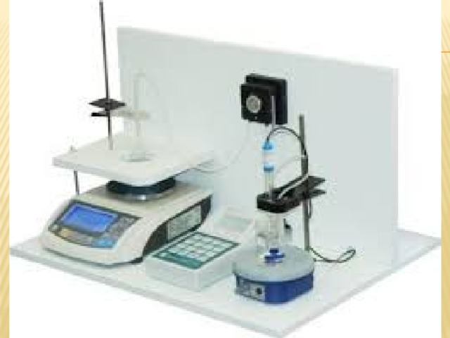

0,5 10± 2 0,5 1,0 5,0± 0,5 1,0 2,0 ± 0,5 При испытании пластичных смазок в коническую колбу помещают 5—8г испытуемого продукта, взвешенного с погрешностью не более 0,01 г. В другую коническую колбу наливают 50 см 3 85 %-ного этилового спирта и кипятят с обратным холодильником, водяным или воздушным, в течение 5 мин. В прокипяченный спирт добавляют 8—10 капель (0,25 см 3 ) индикатора нитрозинового желтого и нейтрализуют в горячем состоянии при непрерывном перемешивании 0,05 н. спиртовым раствором гидроокиси калия до первого изменения желтой окраски в зеленую. Определение кислотности В колбу с нейтрализованным горячим спиртом приливают испытуемую пробу и кипятят в течение 5 мин (точно) с обратным холодильником при постоянном перемешивании. " width="640"
В ряде случаев для получения более полной информации о качестве пластичной смазки, а также при проведении арбитражного анализа в лабораториях ГСМ предприятий ГА может возникнуть необходимость определения кислотного числа пластичной смазки.
ПОДГОТОВКА К ИСПЫТАНИЮ
Для приготовления титрованного раствора 0,05 моль/дм 3 гидроокиси калия применяют свежеперегнанный этиловый спирт. Перегонку спирта осуществляют в колбе вместимостью 1000 см 3 с дефлегматором. Приготовленный раствор гидроокиси калия хранят в склянке с пробкой, изготовленной из темного стекла или окрашенной в черный цвет.
Для приготовления 85 %-ного раствора этилового спирта смешивают 89 см 3 этилового спирта и 11 см 3 дистиллированной воды.
Пробу нефтепродукта тщательно перемешивают встряхиванием в течение 5 мин в склянке, заполненной не более чем на 3/4 ее объема. Вязкие и парафинистые нефтепродукты предварительно нагревают до60°С.

Метод определения:
Для испытания светлых нефтепродуктов в коническую колбу вместимостью 250см 3 отбирают от 50до 100 см 3 пробы. Массу пробы для испытания масел определяют согласно табл. 1.
Таблица 1
Кислотное число, мг КОН/г До 0,2 Св. 0,2 0,5 0,5 1,0 1,0
Масса пробы, г 20±2 10± 2 5,0± 0,5 2,0 ± 0,5
При испытании пластичных смазок в коническую колбу помещают 5—8г испытуемого продукта, взвешенного с погрешностью не более 0,01 г.
В другую коническую колбу наливают 50 см 3 85 %-ного этилового спирта и кипятят с обратным холодильником, водяным или воздушным, в течение 5 мин. В прокипяченный спирт добавляют 8—10 капель (0,25 см 3 ) индикатора нитрозинового желтого и нейтрализуют в горячем состоянии при непрерывном перемешивании 0,05 н. спиртовым раствором гидроокиси калия до первого изменения желтой окраски в зеленую.
Определение кислотности
В колбу с нейтрализованным горячим спиртом приливают испытуемую пробу и кипятят в течение 5 мин (точно) с обратным холодильником при постоянном перемешивании.
Если содержимое колбы после кипячения все еще сохраняет зеленую окраску, испытание прекращают и считают, что кислотность испытуемой пробы отсутствует.
В случае изменения окраски смесь в горячем состоянии титруют спиртовым раствором гидроокиси калия при непрерывном интенсивном перемешивании до изменения желтой (или желтой с оттенками) окраски спиртового слоя или смеси в зеленую (или зелёную с оттенками). Окраска должна быть устойчивой без перемешивания в течение 30с.
Титрование проводят в горячем состоянии быстро во избежание влияния углекислого газа, содержащегося в воздухе.
Определение кислотного числа.
Определение кислотного числа в маслах, пластичных смазках и рабочих жидкостях проводится аналогично определению кислотности в топливах. Различие заключается в том, что при определении кислотного числа нейтрализованный горячий спирт приливают в колбу с навеской испытуемого продукта, а не наоборот.
Сходимость
Два результата определений, полученные одним лаборантом, признаются достоверными при доверительной вероятности 0,95 %, если расхождение между ними не превышает значений, указанных в табл. 2, 3.
Воспроизводимость
Два результата испытаний, полученные в двух разных лабораториях, признаются достоверными при доверительной вероятности 95 %, если расхождение между ними не превышает значений, указанных в табл. 2 и 3.
2 метод
Тема: Определение кислотности светлых нефтепродуктов.
Цель: Определить кислотность бензина.
Реактивы: этиловый спирт, 85%-ный водный раствор; гидроксид калия 0,05 н. спиртовый раствор; индикатор нитрозиновый желтый (дельта), 0,5%-ный водный раствор.
Теоретические основы
Органические кислоты, содержащиеся в нефти, при переработке попадают в бензины и дизельное топливо.
Присутствие органических кислот в нефтепродуктах крайне нежелательно. Особенно это относится к низкомолекулярным жирным кислотам, обладающим большой коррозионной активностью. Поэтому содержание органических кислот в нефтепродуктах строго нормируется стандартами.
Содержание органических кислот в нефтепродуктах определяется кислотным числом, которое выражается количеством гидроксида калия (КОН), необходимым для нейтрализации органических кислот, находящихся в 100 мл топлива; измеряется в мг. Кислотное число для бензинов не должно быть более 3 мг КОН на 100 мл топлива; для дизельных топлив - не более 5мг КОН на 100мл топлива.
Сущность определения кислотности светлых нефтепродуктов: из определенного объема анализируемого нефтепродукта кипящим этиловым спиртом экстрагируют органические кислоты, которые затем нейтрализуют прямым титрованием спиртовым раствором едкого кали.
Порядок выполнения работы
В коническую колбу объемом 250 мл с обратным холодильником наливают 50 мл 85%-ного этилового спирта. Устанавливают ее на плитку закрытого типа и кипятят в течение 5 мин для удаления из спирта растворенного углекислого газа. В горячий спирт приливают 5 капель индикатора нитрозинового желтого (дельта) и нейтрализуют 0,05 н. раствором гидроксида калия до перехода окраски из желтой в зеленую.
В колбу с нейтрализованным горячим спиртом приливают 50 мл испытуемого бензина и кипятят с обратным холодильником в течение 5 мин для удаления углекислого газа. К горячему раствору вновь добавляют 5 капель индикатора нитрозинового желтого (дельта) и титруют при перемешивании 0,05 н. спиртовым раствором КОН до перехода окраски из желтой в зеленую. Если при добавлении индикатора окраска будет синей или сине-зеленой, то титрование не проводят, так как это указывает на нулевую кислотность.
Кислотность испытуемого бензина х (в мг КОН/ЮО мл) рассчитывают по формуле:
X=(V1*T*100)/V
где V1 - объем 0,05 н. спиртового раствора КОН, израсходованного на титрование пробы, мл;
Т - mump 0,05 н. раствора КОН, мг/мл;
V - объем испытуемого нефтепродукта, мл.
Контрольные вопросы:
1. Каким показателем определяется содержание органических кислот в нефтепродуктах ?
2. Что такое кислотное число?
3. Почему содержание органических кислот строго нормируется стандартами?
4. Какое кислотное число допускается для бензинов и дизельных топлив?
5. В чем заключается сущность определения кислотности светлых нефтепродуктов ?
6. Методика определения кислотности светлых нефтепродуктов.
кислотности, дельта, раствор, работа, желтый, Лабораторная, нефтепродуктов, нефти, топливо, раствор, дизельное,8
7.На что влияют водорастворимые кислоты в щелочи?
8Как определяют наличия водорастворимых кислот я щелочей ?
9Как определяют кислотность нефтепродуктов?

